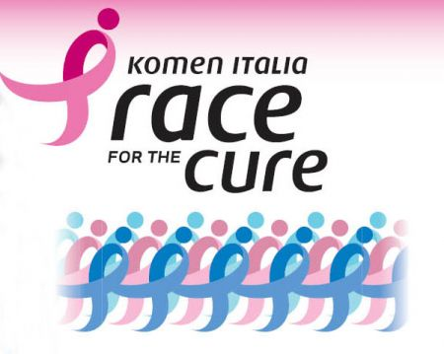

Villaggio della salute - Stadio delle Terme di Caracalla

Qigong a Caracalla
Venerdì 20 e Sabato 21 maggio 2011
La Race for the Cure, evento simbolo della Komen Italia Onlus (organizzazione senza scopo di lucro, basata sul volontariato, impegnata nella lotta ai tumori del seno) è una festa di solidarietà che coinvolge famiglie, scuole, aziende, atleti e “sportivi della domenica”, in un week-end ricco di iniziative dedicate alla salute ed al benessere.
A partire da venerdì 20 maggio ci si potrà iscrivere a laboratori gratuiti di alimentazione, fitness, discipline orientali, sessioni educative sulla prevenzione oncologica e tanto altro. Sarà possibile partecipare, sul prato dello Stadio, a lezioni di Qi Gong aperte a tutti, compresi pazienti ed operatori sanitari.
Lezioni gratuite di Qi Gong proposte tutte le ore!

Venerdì 20 Dott. Gianfranco De Angelis: ore 15.00 - 16.00 ore 16.30 - 17.30

Sabato 21 Maria Luisa Vocca : ore10-10.50 ore11-11.50 ore12-12.50
ore 15-15.50 ore 16-16.50 ore17-17.50 ore 18-18.50 (per op. sanitari)

Per informazioni sul Qigong e Maria Luisa Vocca
www.neidao.org
www.qigongdao.it

Per prenotare: Laura 393 1365713 laura.rubrianti@libero.it

